2.2 全氮离子盐生成焓计算方法
由于五唑离子盐是新型含能化合物，其宏量级样品从发现距今才几年。研究过程种存在历史研究数据缺乏，相关实验值无先前报导等问题。而进行实验测量又存在成本昂贵、测量周期长，无法支撑高通量筛选需求。目前生成焓实验的测量值也存在一些问题导致无法达到化学精度，比如误差线不明确、数据库二次文献存在偏差等。第一性原理计算方法是解决分子体系电子结构中的常用方法。由于其计算方法几乎不依赖于经验数，其生成焓计算结果得到了广泛的认可。
整体上，现代理论计算方法应用有一直观的规律，即在理论方法未取得质变时，在各流行使用的方法中，计算方法的计算精度往往与计算代价成反比。这一规律是研究项目选取具体方法的一种出发点——在能接受的计算代价范围内选取计算精度最高的方法，而在能接受的计算精度内选取计算代价最小的方法。密度泛函理论（DFT）计算方法很好的平衡了计算精度和计算资源消耗。
1927年，Thomas和Fermi分别各自提出，或许采用电子密度可以代替波函数用来描述体系的性质。然而，Thomas-Fermi模型仅适用于均匀电子气，其在化学上的应用是失败的。Thomas-Fermi模型求解出的电子密度较真实电子密度没有精细的壳层结构，也不能说明为何稳定的分子总能量总低于其组成单独原子的能量之和。1964年，Hohenberg和Kohn证明了两个重要的定理以确立了现代的密度泛函理论方法，而Kohn和Sham提出的Koh-Sham密度泛函理论也被广泛的应用于第一性原理计算当中。简单而言，Hohenberg和Kohn推导证明了体系的外势场和体系的基态电子密度存在一一对应关系。（Hohenberg-Kohn定理一）。非简并基态系统中，存在一个总能量泛函，当电子密度为基态电子密度时，泛函的能量为最小值(HK定理二)。通过HK定理，可以得知在给定外势场，体系的基态能量与基态电子密度均存在对应关系。只要找到总的能量泛函，便可以通过能量最小化得到体系的基态能量。通常（10000K以下）温度对于电子结构的影响很小。因此基态密度泛函理论可以满足绝大多数物性的模拟。然而HK定理并没有明确的给出总能量泛函。而Kohn和Sham提出的通过引入
一个参考的无相互作用的辅助系统，给出了总能量泛函的表达式。从而成功的将密度泛函理论应用于真实材料的模拟
KSDFT的总能表达式如下所示：
$$E\left[ρ\right]=T_{s}\left[ρ\right]+J\left[ρ\right]+\int{V\left(r\right)ρ\left(r\right)dr+E_{xc}\left[ρ\right]} (2.2.1)$$
其中电子总能构成为依次为动能、库伦能、外势能和交换关联能。其中动能项通过求解辅助系统的Kohn-Sham方程获得。交换关联项代表Kohn-Sham密度泛函理论动能项和电子间经典库仑相互用与精确的多体相互作用的差值，一般近似成一个能量泛函。由于交换关联相互作用是Kohn-Sham密度泛函理论中唯一的近似，因此密度泛函理论的精度主要受交换关联近似影响。然而，交换关联的泛函发展至今出现了许多近似方法，分为局域密度近似（LDA）、广义梯度近似（GGA）和超广义梯度近似（meta-GGA，含密度梯度和动能密度的交换-相关能泛函）和引入精确的交换相互作用的杂化泛函，以及双杂化泛函。Hartree-Fock方法可以提供精确交换能，在杂化泛函的计算中可以混合一定比例的Hartree-Fock交换能从而精确的描述交换关联相互作用。而双杂化泛函在杂化泛函的基础上考虑了MP2关联。上述密度泛函理论的精度层级可参考如图11所示的雅各布天梯。
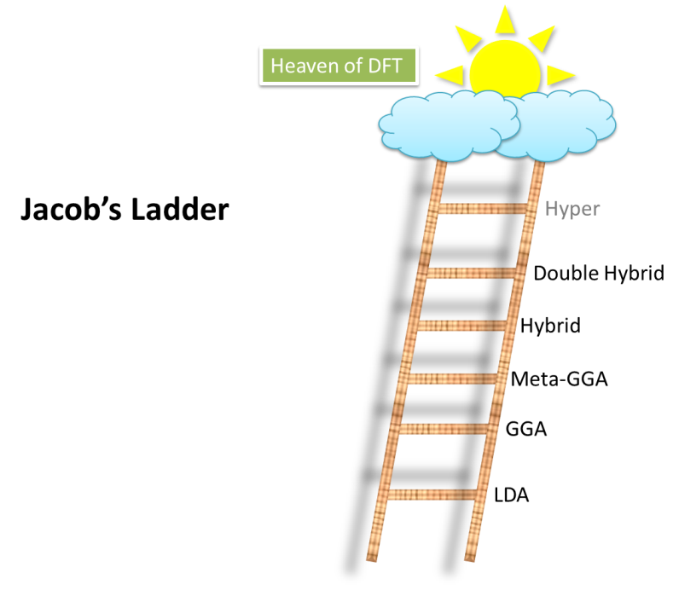
图11 密度泛函雅各布天梯
不同于密度泛函理论，基于波函数的理论计算方法可以提供更高精度的计算结果，来当作密度泛函理论的比对基准。波函数理论的精度可参考如图12所示的Pople图。CCSD(T)方法配上大基组可趋于非相对论效应的极限值。本研究中首先将确立基于波函数方法计算基准，以此为基础测试DFT和低理论层级的波函数计算气态生成焓。此外，晶格焓修正采用VBT（基于体积理论）方法。总体方案如图13所示。
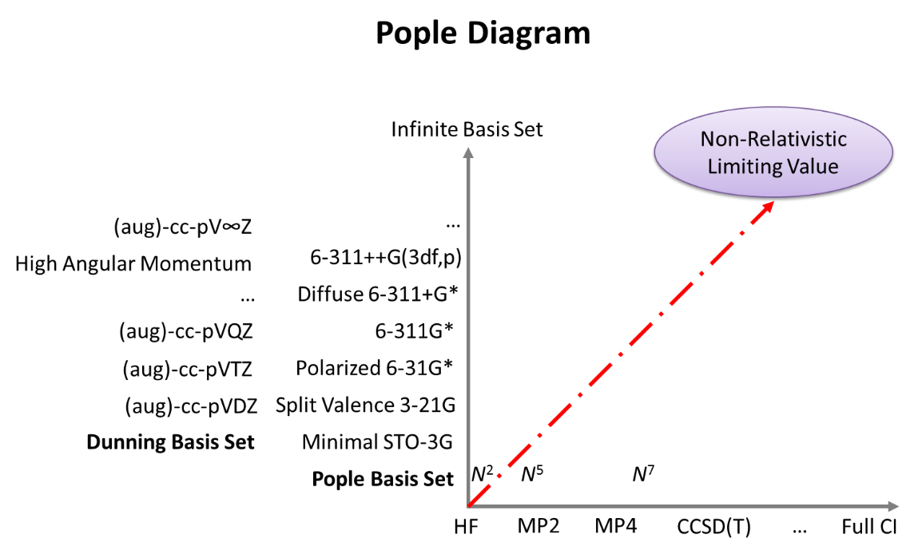
图12 Pople理论层级图
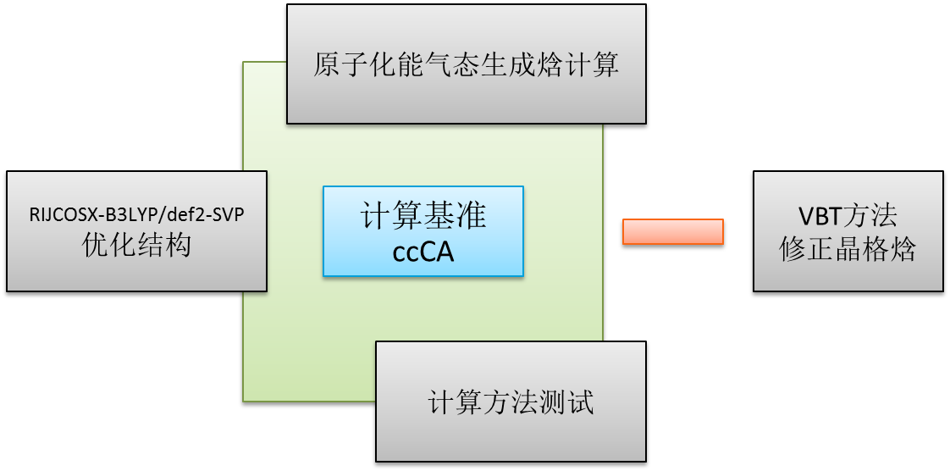
图13 本研究总体方案

2.2.1 阴阳离子气相生成焓计算
根据定义，标准状态的各元素最稳定单质的生成焓为0，因此理论计算中所规定的各物质绝对能量在生成焓的计算中意义不大，此外无法通过仅对化合物的计算确定其生成焓。根据盖斯定律，不妨先设定一种物质生成焓的定义：
$$∆H_{calc}=H_{obj,calc}−\sum_{i}{H_{com,calc,i}} (2.2.1.1)$$
于此，H_{obj,calc}可以理解为目标化合物计算总焓，H_{com,calc,i}是指将目标化合物分解为一系列组分物质“com”后，第i个物质的计算总焓。暂以一种近似的手法看待该ΔH_{calc}，认为该ΔH_{calc}与实验值相等，那么根据生成焓的定义：
$$∆H_{f}=H_{f,obj}−\sum_{i}{H_{f,sub,i}} (2.2.1.2)$$
而由于单质的生成焓定义为0，则：
$$∆H_{f}=H_{f,obj} (2.2.1.3)$$
若以实验的测量方法，使物质不与单质做差，而是与上述理论计算ΔHcalc生成同样的组分，则定义ΔH_{exp}:
$$∆H_{exp}=H_{obj,exp}−\sum_{i}{H_{com,exp,i}} (2.2.1.4)$$
上述ΔH_{calc}、ΔH_{exp}仅是根据能量的方式定义的，于此，根据盖斯定律，给予上述ΔH_{exp}生成焓的定义，则：
$$∆H_{f,exp}=H_{f,obj,exp}−\sum_{i}{H_{f,com,exp,i}} (2.2.1.5)$$
可近似地认为，ΔH_{calc}与ΔH_{f,exp}相等，则
$$H_{obj,calc}−\sum_{i}{H_{com,calc,i}}=H_{f,obj,exp}−\sum_{i}{H_{f,com,exp,i}} (2.2.1.6)$$
显然，上式可以通过移项形成下式：
$$H_{f,obj,exp}=\sum_{i}{H_{f,com,exp,i}}−\sum_{i}{H_{com,calc,i}+H_{obj,calc}} \left(2.2.1.7\right)$$
是建立在ΔH_{calc}与ΔH_{f,exp}相等的条件下的，即：计算总焓之差可以看作与实验值生成焓之差近似相等。通过这种方式，可以在等式左侧的数据H_{f,obj,exp}未取得观察值时，通过右侧已知的片段能量H_{f,com,exp,i}和可计算的H_{com,calc,i}、H_{obj,calc}的加和，可以计算出H_{f,obj,exp}。
若能接受该条件，则可以进入以下推广。当分割的片段完全不划分时：
$$H_{f,obj,exp}=H_{f,obj,exp}−H_{obj,calc}+H_{obj,calc}=H_{f,obj,exp} (2.2.1.8)$$
该等式是恒成立的，其应用意义为：目标化合物分子生成焓可查时，直接查用了目标化合物分子的生成焓。而当分割的片段恰好为各单质时：
$$H_{f,obj,exp}=0−\sum_{i}{H_{com,calc,i}+H_{obj,calc}=}H_{obj,calc}−\sum_{i}{H_{com,calc,i}} (2.2.1.9)$$
此时，等式的右侧为生成焓的标准定义，只是各部分生成焓的能量来自于计算值。该等式建立于ΔH_{calc}与ΔH_{f,exp}相等，则这种情况的应用意义为实验的生成焓与理论的生成焓相等，即回归到了假设上，也是恒成立的。
将各种片段划分为单质其本身是一种理想的方案，然而在实际的应用中，物质单质并不一定易于建模与计算。对于石墨等单质为晶体的元素，其生成焓的计算需要固体物理计算软件处理。而分子型物质的计算通常需要量子化学计算软件处理。因此，需要采用不同的策略对目标化合物分子进行片段的划分，以确保各片段的实验值数据可查，并且使ΔH_{calc}与ΔH_{f,exp}相等的假设尽可能正确。对于阴阳离子气态生成焓，在此拟采用原子化能方法。
原子化能是一种常用的生成焓计算方法，是最能保证上问所提及的片段分割中所分割出的片段具有可查阅实验值的方法。原子化能方法的操作实质在于将目标化合物完全分割为各元素的单原子，并在计算完原子化能计算值后，将这个数值直接加到各元素单原子焓实验值上。NIST网络化学手册中CHNOLi原子生成焓实验值分别为171.29、52.103、112.97、59.555和38.074 kcal/mol。对于CHNOLi化合物而言，该方法可以用下式进行表达：
$${∆H}_{f,p}\left(C_{a}H_{b}N_{c}O_{d}\right)=$$
$H_{calc}\left(C_{a}H_{b}N_{c}O_{d}\right)+ \left[a b c d\right]∙\left[\begin{aligned}{∆H}_{f,exp}\left(C\right)−H_{calc}\left(C\right) \\ {∆H}_{f,exp}\left(H\right)−H_{calc}\left(H\right) \\ {∆H}_{f,exp}\left(N\right)−H_{calc}\left(N\right) \\ {∆H}_{f,exp}\left(O\right)−H_{calc}\left(O\right) \\ {∆H}_{f,exp}\left(Li\right)−H_{calc}\left(Li\right)\end{aligned}\right] (2.2.1.10)$
在具体的操作流程上，在原子化能的计算过程中需要确认焓值的构成。大多数的原子化能方法是基于静态结构的，而静态结构的自洽计算结果并不能够直接用于上式，而需要增加零点能等修正数值。而对于各直接优化的计算方案，则可以直接读取修正后的生成焓。
为确保计算水平的横向可对比性，拟采用原子化能方案进行计算。因此，随上述任务同时进行计算的还应有C、H、N、O、Li单原子的计算。在单原子计算的实际过程中，需注意为其修改多重态数。对应C原子应修改为3，H原子为2、N原子为4、O原子为3、F原子为2、Li原子为2。这些单原子的计算应当通过单点计算完成，并加和固定数值0.00236 hartree的修正。确保所有的输出结果皆为正确收敛计算的输出结果后，需针对不同的计算进行输出文件焓的提取。
对于单点计算，需提取自洽场能。由于计算过程中不包含振动分析，所以需要采用提取单点计算的焓值加热矫正的方法进行实际总焓的估值。于此，若在各单点计算对应水平下进行振动分析将引入大量的计算量，与采用单点计算减少计算量的目的南辕北辙。由于计算于不同计算水平的热力学焓矫正值往往差别甚小，因此可以选择低水平水平的热力学焓矫正值进行矫正。由此，单点计算的生成焓在某一计算水平下可以由以下部分组成：目标化合物分子于该计算水平的自洽场能H_{SCF,obj}、目标物质于RIJCOSX-B3LYP/def2-SVP下的热力学含矫正值ΔH_{corr,obj}、各单原子的自洽场能H_{SCF,SA}、各单原子的统一热力学校正值ΔH_{corr,SA}、各单原子的气相生成焓实验值H_{f,exp,SA}。
具体而言，按以下表达式：
$$H_{f,prediction}=H_{SCF,obj}+{∆H}_{corr,obj}+\sum_{i}{{(H}_{f,exp,SA,i}}−H_{SCF,SA,i}−{∆H}_{corr,SA,i}) (2.2.1.11)$$
其中，H_{f,exp,SA}由数据库查阅获得，而其它各项由计算获得。
对于直接结构优化计算，由于计算过程中本身包含振动分析，可以直接提取修正后的目标化合物分子总焓，即单点能计算中的H_{SCF,obj}项与ΔH_{corr,obj}可以合并为H_{obj}项直接提取出来。因此，目标化合物分子预测值的表达式可以按下式表达：
$$H_{f,prediction}=H_{obj}+\sum_{i}{{(H}_{f,exp,SA,i}}−H_{SCF,SA,i}−{∆H}_{corr,SA,i}) (2.2.1.12)$$
对比于单点能计算，直接结构优化计算所需消耗的机时更长，所需人工检查的部分也更多。在直接结构优化计算的过程中，需要不断检查结构是否正常优化收敛且不具有虚频。
在RIJCOSX-B3LYP/def2-SVP优化的结构基础上，采用更高计算水平进行单点能计算。本研究采用的DFT测试方法有：基于广义梯度近似（GGA）的纯泛函PBE；基于超广义梯度近似（mGGA）的纯泛函B97M-V和SCAN；GGA杂化泛函B3LYP；域分离杂化泛函wB97X；mGGA杂化泛函M06-2X；双杂化泛函B2PLYP、DSD-BLYP和wB97X-2。DFT方法计算采用def2-TZVP基组，不采用密度拟合。采用基于波函数的post-HF测试方法有：DLPNO-F12-CCSD(T)和DLPNO-CCSD(T)/CBS。另外还采用组合方法G4进行测试。
DLPNO-F12-CCSD(T)采用了主要局域自然轨道对相关能进行近似计算，F12考虑了相关能的函数关系。基组方面除了cc-pVDZ-F12，还采用了两个辅助基组cc-pVTZ/C和cc-pVDZ-F12-CABS。DLPNO-CCSD(T)/CBS采用了主要局域自然轨道对相关能近似，目标精度为CCSD(T)/ cc-pCV∞Z，具体计算方法如下：
（1）HF/CBS计算
$$E\left(X\right)=E\left(∞\right)+Ae^{−α\sqrt{X}} (2.2.1.13)$$
其中α=4.420
$$E\left({HF}/{cc}−pV∞Z\right)=\frac{e^{α\sqrt{2}}E\left(2\right)−e^{α\sqrt{3}}E\left(3\right)}{e^{α\sqrt{2}}−e^{α\sqrt{3}}} (2.2.1.14)$$
（2）{[DLPNO-CCSD(T)]-HF}/CBS计算
$$E\left(X\right)=E\left(∞\right)+BX^{−β} (2.2.1.15)$$
其中β=2.460
$$E\left({Corr}/{cc}−pV∞Z\right)=\frac{2^{β}E\left(2\right)−3^{β}E\left(3\right)}{2^{β}−3^{β}} (2.2.1.16)$$
（3）两部分加和。
G4方法采用B3LYP优化和频率计算，后续单点能采用HF、MP2、MP4和CCSD(T)等方法进行基组外推。其post-HF计算采用基组较小，比CCSD(T)用cc-pVDZ和cc-pVTZ完备基组外推代价小。计算基准采用ccCA组合方法，目标精度为CCSD(T,Full)/aug-cc-pCV∞Z，具体计算方法如下：
（1）在wB97X/def2-TZVP水平下进行结构优化和频率计算，ZPE矫正系数为0.970。
（2）计算MP2/CBS水平单点能
$$E\left(X\right)=E\left(∞\right)+Ae^{−\left(X−1\right)}+Be^{−{\left(X−1\right)}^{2}} (2.2.1.17)$$
$E\left({MP2}/{aug−cc}−pV∞Z\right)=$
$$\frac{\left(e^{−6}−1\right)\left[eE\left(3\right)−E\left(2\right)\right]−\left(e^{−2}−1\right)\left[e^{2}E\left(4\right)−E\left(2\right)\right]}{\left(e^{−6}−1\right)\left(e−1\right)−\left(e^{−2}−1\right)\left(e^{2}−1\right)} (2.2.1.18)$$
（3）计算耦合簇矫正能
$$∆E\left(CC\right)=E\left[{CCSD\left(T\right)}/{cc}−pVTZ\right]−E\left({MP2}/{cc}−pVTZ\right) (2.2.1.19)$$
（4）计算核价矫正能
$$∆E\left(CV\right)=E\left[{MP2\left(Full\right)}/{aug−cc}−pCVTZ\right]−E\left({MP2}/{aug−cc}−pVTZ\right) (2.2.1.20)$$
（5）计算ccCA-CBS能量
$$E\left(ccCA−CBS\right)=E\left({MP2}/{aug−cc}−pV∞Z\right)+∆E\left(CC\right)+∆E\left(CV\right)+∆E\left(ZPE\right) (2.2.1.21)$$
（6）最后加入wB97X/def2-TZVP水平不含ZPE的焓矫正能

2.2.2 晶格焓计算
晶格焓体现了离子之间的相互作用的贡献，可表示为：
$$∆H_{L}=U_{POT}+\left[p\left(nM/2−2\right)+q\left(nX/2−2\right)\right]RT (2.2.2.1)$$
其中U_{POT}为晶格能；nM和nX由离子结构性质决定，单原子取3，线性多原子取5，非线性多原子取6；R为理想气体常数；T为开尔文温度。对于本研究LI取值3，其它离子都取值6。
采用VBT（基于体积理论）计算U_{POT}（kJ mol⁻¹）。
当U_{POT} < 5000 kJ mol⁻¹时，
$$U_{POT}=2I(α/V_{m}^{\frac{1}{3}}+β) (2.2.2.2)$$
其中I为晶格离子强度系数，V_{m}分子式单位体积，系数α（kJ mol⁻¹ nm）和β（kJ mol⁻¹）是和阴阳离子比率有关。本体系中I = 1，α = 117.3，β = 51.9。V_{m}的计算通常采用电子密度在0.001 electron Bohr⁻³等值面包围的体积，详见晶体密度计算中的分子体积法。
当U_{POT} > 5000 kJ mol⁻¹时，
$$U_{POT}=AI(2I/V_{m}^{\frac{1}{3}}) (2.2.2.3)$$
其中A = 121.4 kJ mol⁻¹。
分子体积的计算采用电子密度在0.001 electron Bohr⁻³等值面包围的体积。采用用蒙特卡洛法计算体积时，Bohr⁻³随机采样点数设为5000。

3.2 生成焓

3.2.1 生成焓计算结果
3.2.1.1 阴阳离子气相生产焓
选用的23种五唑离子化学结构和笛卡尔坐标信息列在支撑材料中（76 – 92 页）。
如图24所示理论层级最低的PBE的偏差最高，均方根偏差（RMSD）和平均绝对偏差（MAD）均超过了100 kcal mol⁻¹。基于mGGA的B97M-V和SCAN明显优于基于GGA的PBE，其B97M-V比SCAN略好一些。B97M-V的RMSD和MAD分别为8.6和6.2 kcal mol⁻¹。杂化泛函B3LYP、wB97X和M06-2X偏差都比纯泛函的低，其中M06-2X最好。M06-2X的RMSD和MAD分别为5.5和4.9 kcal mol⁻¹。双杂化泛函B2PLYP、DSD-BLYP和wB97X-2偏差都比纯泛函的高，MP2相关能的加入没有改善计算结果。DLPNO-F12-CCSD(T)和DLPNO-CCSD(T)/CBS计算结果也比较差，其完备基组的效果没有达到预期。组合方法G4的效果最好，RMSD和MAD分别为3.0和2.7 kcal mol⁻¹。G4最大正偏差为ROFROW的4.6 kcal mol⁻¹，最大负偏差为OQAKUP的-3.1 kcal mol-1。由于G4的计算效果比较好，就不做进一步的偏差分析。

图24 以ccCA方法为基准，单位为kcal mol⁻¹的各计算水平RMSD和MAD。
各计算水平对于不同离子的计算偏差列在支撑材料图S2-S35中。各计算水平对于DAXSEE的偏差如图S2所示。其中M06-2X的偏差最小，仅为-0.02 kcal mol⁻¹。最大正偏差为DLPNO-F12-CCSD(T)，最大负偏差为PBE。各计算水平对于DAXTAB的偏差如图S3所示。其中B3LYP的偏差最小，为1.7 kcal mol⁻¹。最大正偏差为DLPNO-F12-CCSD(T)，最大负偏差为PBE。各计算水平对于EXUXUT的偏差如图S4所示。其中B3LYP的偏差最小，为1.1 kcal mol⁻¹。最大正偏差为DLPNO-F12-CCSD(T)，最大负偏差为PBE。各计算水平对于EYAFAO的偏差如图S5所示。其中M06-2X的偏差最小，为1.8 kcal mol⁻¹。最大正偏差为DLPNO-F12-CCSD(T)，最大负偏差为PBE。各计算水平对于HIPTOS的偏差如图S6所示。其中B3LYP的偏差最小，为0.1 kcal mol⁻¹。最大正偏差为DLPNO-CCSD(T)/CBS，最大负偏差为PBE。各计算水平对于HIPVIO的偏差如图S7所示。其中B3LYP的偏差最小，为0.9 kcal mol⁻¹。最大正偏差为wB97X-2，最大负偏差为PBE。各计算水平对于HIPVUA的偏差如图S8所示。其中B3LYP的偏差最小，为1.2 kcal mol-1。最大正偏差为DLPNO-F12-CCSD(T)，最大负偏差为PBE。各计算水平对于LARPON的偏差如图S9所示。其中B3LYP的偏差最小，为2.7 kcal mol⁻¹。最大正偏差为DLPNO-F12-CCSD(T)，最大负偏差为PBE。各计算水平对于NEXMEL的偏差如图S10所示。其中SCAN的偏差最小，为0.5 kcal mol-1。最大正偏差为DLPNO-F12-CCSD(T)，最大负偏差为PBE。各计算水平对于OQAKUP的偏差如图S11所示。其中M06-2X的偏差最小，为3.9 kcal mol⁻¹。最大正偏差为DLPNO-F12-CCSD(T)，最大负偏差为PBE。各计算水平对于OQAMOL的偏差如图S12所示。其中M06-2X的偏差最小，为2.6 kcal mol⁻¹。最大正偏差为DLPNO-F12-CCSD(T)，最大负偏差为PBE。各计算水平对于OQAMUR的偏差如图S13所示。其中wB97X的偏差最小，为-2.6 kcal mol⁻¹。最大正偏差为DLPNO-F12-CCSD(T)，最大负偏差为PBE。各计算水平对于ROFREM的偏差如图S14所示。其中B3LYP的偏差最小，为1.8 kcal mol⁻¹。最大正偏差为DLPNO-F12-CCSD(T)，最大负偏差为PBE。各计算水平对于ROFROW的偏差如图S15所示。其中B3LYP的偏差最小，为0.7 kcal mol⁻¹。最大正偏差为DLPNO-CCSD(T)/CBS，最大负偏差为PBE。各计算水平对于ROFRUC的偏差如图S16所示。其中M06-2X的偏差最小，为-0.6 kcal mol⁻¹。最大正偏差为DLPNO-F12-CCSD(T)，最大负偏差为PBE。各计算水平对于ROFSAJ的偏差如图S17所示。其中B3LYP的偏差最小，为1.3 kcal mol⁻¹。最大正偏差为DLPNO-F12-CCSD(T)，最大负偏差为PBE。各计算水平对于ROFSEN的偏差如图S18所示。其中B3LYP的偏差最小，为0.3 kcal mol-1。最大正偏差为DLPNO-CCSD(T)/CBS，最大负偏差为PBE。各计算水平对于ROTVOO的偏差如图S19所示。其中SCAN的偏差最小，为-0.4 kcal mol⁻¹。最大正偏差为DLPNO-F12-CCSD(T)，最大负偏差为PBE。各计算水平对于ROTVUU的偏差如图S20所示。其中wB97X的偏差最小，为3.9 kcal mol⁻¹。最大正偏差为DLPNO-F12-CCSD(T)，最大负偏差为PBE。各计算水平对于UQEYAT的偏差如图S21所示。其中wB97X的偏差最小，为-0.2 kcal mol-1。最大正偏差为DLPNO-CCSD(T)/CBS，最大负偏差为PBE。各计算水平对于25426的偏差如图S22所示。其中wB97X的偏差最小，为3.6 kcal mol⁻¹。最大正偏差为wB97X-2，最大负偏差为PBE。各计算水平对于NJUST的偏差如图S23所示。其中M06-2X的偏差最小，为6.2 kcal mol⁻¹。最大正偏差为DLPNO-F12-CCSD(T)，最大负偏差为PBE。各计算水平对于LI的偏差如图S24所示。其中B97M-V的偏差最小，为0.7 kcal mol⁻¹。最大正偏差为DLPNO-CCSD(T)/CBS，最大负偏差为PBE。
如图S25对PBE方法偏差的统计，对所有物质PBE的偏差均为负值，且偏差是所有方法里最大的。其误差累计效应明显，比如OQAKUP偏差最大。如图S26对B97M-V方法偏差的统计，其偏差有正有负。相比于其它结构，对OQAKUP的偏差过大。如图S27对SCAN方法偏差的统计，其偏差有正有负。相比于其它结构，对OQAKUP的和NJUST偏差过大，具有显著的误差累计效应。如图S28对B3LYP方法偏差的统计，全是正偏差。由很多物质的预测偏差最小，相比于M06-2X对个别物质的预测偏差大。如图S29对wB97X方法偏差的统计，偏差有正有负，负偏差较多且相比于正偏差更大。如图S30对M06-2X方法偏差的统计，除了ROFRUC有一个微小的负偏差，其余均为正偏差，整体表现稳定。如图S31对B2PLYP方法偏差的统计，和B3LYP类似，对所有物质的偏差均为正值，但偏差大。如图S32对DSD-BLYP方法偏差的统计，和B3LYP类似，对所有物质的偏差均为正值，但偏差大。如图S33对wB97X-2方法偏差的统计，和wB97X的情况不同，对所有物质的偏差均为正值。如图S34对DLPNO-CCSD(T)/CBS方法偏差的统计，对所有物质的偏差均为正值。如图S35对DLPNO-F12-CCSD(T)方法偏差的统计，对所有物质的偏差均为正值，且对大多数物质正偏差最大。

3.2.1.2 晶格焓
晶格焓体现了离子之间的相互作用的贡献，可表示为：
$$∆H_{L}=U_{POT}+[p(nM/2−2)+q(nX/2−2)]RT$$
其中UPOT为晶格能；nM和nX由离子结构性质决定，单原子取3，线性多原子取5，非线性多原子取6；R为理想气体常数；T为开尔文温度。对于本研究LI取值3，其它离子都取值6。
各理论计算水平气态生成焓和VBT计算晶格能数据总结在表11。其中LI的晶格能最大，OQAKUP晶格能最小。晶格能排序与离子的尺度呈现反比例关系。即离子尺寸越小晶格能越大，离子尺寸越大晶格能越小。

表11 各理论计算水平气态生成焓和VBT计算晶格能数据
编码 | 气态生成焓 kcal mol⁻¹ |  |  |  |  |  |  |  |  |  |  |  |  | 晶格能  kcal mol⁻¹ | 生成焓  kcal mol⁻¹
 | PBE | B97M-V | SCAN | B3LYP | wB97X | M06-2X | B2PLYP | DSD-BLYP | wB97X-2 | DLPNO-F12-CCSD(T) | DLPNO- CCSD(T)  /CBS | G4 | ccCA
DAXSE | 165.29 | 327.15 | 326.70 | 331.74 | 319.14 | 329.04 | 343.79 | 348.40 | 380.81 | 390.19 | 372.93 | 330.18 | 329.06 | 117.76 | 210.12
DAXTA | 105.76 | 300.04 | 301.27 | 308.66 | 298.15 | 308.84 | 325.94 | 332.67 | 376.11 | 386.95 | 361.55 | 310.10 | 306.97 | 110.19 | 195.60
EXUXUT | 156.64 | 282.48 | 284.03 | 275.22 | 270.28 | 279.77 | 295.05 | 307.46 | 329.17 | 327.73 | 308.78 | 278.83 | 274.12 | 120.72 | 152.22
EYAFO | 97.32 | 305.85 | 300.30 | 326.09 | 302.55 | 314.55 | 333.80 | 331.62 | 374.80 | 391.86 | 368.07 | 312.55 | 312.78 | 110.02 | 201.58
HIPTOS | 102.21 | 195.10 | 197.00 | 191.32 | 188.97 | 197.50 | 203.76 | 211.60 | 229.36 | 230.13 | 218.94 | 194.78 | 191.19 | 129.92 | 60.09
HIPVIO | 169.15 | 246.62 | 250.41 | 239.61 | 240.72 | 247.77 | 250.21 | 259.00 | 269.92 | 268.78 | 261.90 | 241.82 | 238.70 | 138.05 | 99.473
HIPVUA | 147.61 | 213.91 | 217.77 | 209.17 | 210.39 | 216.76 | 216.63 | 223.23 | 233.06 | 233.28 | 229.18 | 210.11 | 207.93 | 143.99 | 62.76
LARPON | 136.00 | 283.43 | 283.76 | 283.04 | 273.04 | 283.20 | 299.58 | 307.94 | 336.60 | 340.48 | 320.86 | 283.68 | 280.39 | 117.95 | 161.26
NEXME | 28.60 | 147.73 | 145.06 | 149.83 | 141.80 | 149.97 | 162.09 | 167.23 | 192.51 | 194.82 | 178.40 | 149.06 | 144.53 | 122.30 | 21.05
OQAKU | 130.65 | 392.37 | 389.99 | 430.40 | 417.13 | 428.33 | 436.25 | 434.20 | 493.76 | 521.36 | 494.90 | 421.34 | 424.41 | 104.79 | 318.44
OQAML | 122.89 | 310.55 | 309.01 | 325.61 | 308.60 | 319.86 | 336.39 | 338.77 | 376.65 | 389.86 | 367.09 | 318.56 | 317.28 | 112.52 | 203.58
OQAMR | 138.67 | 294.44 | 294.17 | 304.45 | 294.57 | 303.93 | 315.58 | 320.61 | 349.92 | 358.07 | 338.93 | 299.36 | 297.19 | 116.87 | 179.14
ROFRM | 142.82 | 270.96 | 271.97 | 270.67 | 262.72 | 271.62 | 282.83 | 289.16 | 313.68 | 318.71 | 304.69 | 271.26 | 268.87 | 122.95 | 144.74

3.2.2 实验验证
采用三种五唑离子盐：五唑肼，五唑羟胺，五唑胍，通过《高能五唑盐生成焓实验报告》中的标准生成焓测试方法进行测试，测试结果如下表所示。
表12 部分五唑阴离子盐的定容燃烧热
Comp. | Q_{V}(kJ/kg)
 | 测试1 | 测试2 | 测试3 | 测试4 | 测试5 | 测试6 | 测试7
五唑肼 | -10334 | -10185 | -10134 | -10555 | -10615 | -10409 | -10798
五唑羟胺 | -8490 | -7796 | -7275 | -7725 | -9150 | -7549 | --
五唑胍 | -10837 | -10762 | -10711 | -10954 | -10947 | -10957 | -10979

表13 部分五唑阴离子盐的定压燃烧热
Comp. | Q_{p}(kJ/kg)
 | 测试1 | 测试2 | 测试3 | 测试4 | 测试5 | 测试6 | 测试7
五唑肼 | -10190 | -10041 | -9989 | -10411 | -10471 | -10265 | -10654
五唑羟胺 | -8359 | -7665 | -7144 | -7606 | -9031 | -7430
五唑胍 | -10732 | -10657 | -10606 | -10802 | -10795 | -10805 | -10827

表14 部分五唑阴离子盐的标准生成焓
Comp. | 平均Q_{V}(kJ/kg) | 平均Q_{p}(kJ/kg) | Q(kJ/kg) | ΔH/kJ/mol | ΔH/kcal/mol
五唑肼 | -10432.86 | -10288.61 | -5864.41 | 433.88 | 103.70
五唑羟胺 | -7997.50 | -7872.48 | -4647.35 | 320.03 | 76.49
五唑胍 | -10878.14 | -10746.27 | -8598.39 | 262.75 | 62.80

通过自动量热仪测试对部分五唑阴离子盐的定容燃烧热进行测试，结果列于表12，并计算出其定压燃烧热，结果列于表13，最后将多次测试结果取平均值后进行标准生成焓计算，结果如表14。
其中燃烧产物选定为H2O，N2和CO2，它们的生成焓如下：
Q为燃烧产物的生成热，单位为kJ/kg；
（1）H2O(l)的标准摩尔生成焓为-241.825 kJ/mol；
（2）CO2(g)的标准摩尔生成焓为-393.52 kJ/mol；
（3）N2(g)的标准摩尔生成焓为0。
生成焓预测结果如下表：
表15 预测生成焓结果
盐 | 实验值  kcal/mol | 预测值  kcal/mol | 绝对误差  kcal/mol
1a+1c | 103.70 | 102.58 | 1.12
1a+2c | 76.49 | 78.39 | 1.90
1a+3c | 62.80 | 63.68 | 0.88
平均绝对误差 |  |  | 1.30
根据合同测试标准，生成焓预测模型平均绝对偏差为1.3 kcal/mol，达到指标要求。

（二）测试项二：离子型全氮或富氮含能材料生成焓计算方法偏差测试试验

1. 测试时间
2024年5月18日

2. 测试地点
吉林大学唐敖庆楼

3. 被试品、参试品状态
被试品：实验已确定的离子型全氮或富氮含能化合物生成焓，数量为3个，须有确切结构。生成焓选实验测试值为标准值，单位kcal/mol。
图5 选择的三种测试结构
参试品：离子型全氮或富氮含能材料生成焓计算方法。

4. 测试仪器设备
高性能计算机，Linux操作系统，安装有ORCA和Gaussian软件，保证所发展的方法和软件可以正常使用。

5. 测试原理
为测试开发的离子型全氮或富氮含能材料生成焓计算方法，需以计算的材料生成焓与实验标准值的偏差值作为基准，计算公式如下：
$$σ=\sum_{i}^{N}{\left|y_{i}^{pred}−y_{i}^{std}\right|/N} (2)$$
其中y^{pred}为采用发展的计算模型计算的预测值（ΔH_{f}[(M^{p+})_{q}(X^{q-})_{p}, cr]），y^{std}为标准值，σ为测试平均绝对值偏差。以上计算标准为公认的根据平均绝对误差定义所提出的公式。
在实验上，将一定质量的被测药剂在充氧气的量热弹内被引燃，以水为测温介质，在恒温状态下测定量热计中内桶水的温升值，根据热平衡原理，计算单位质量被测药剂的燃烧热，采用此原理测定生成焓标准值。
参照GJB 5891.29-2006方法，采用自动量热仪对待测药剂进行燃烧热测试，测试步骤如下：
1.依次接通各部件的电源开关，其顺序为：量热计-点火电源-打印机-显示器-计算机主机。
2.进入自动量热仪测试主界面，预热30min。
3.根据试样的物理化学性质，调整点火电压和点火时间。
4.给量热计外桶补足蒸馏水，将量热计的外桶水调节至与室温相同。
5.单击“仪器测试”按钮，然后点击“搅拌”和“点火”，检查仪器搅拌及点火功能是否正常。
6.称取经干燥后的待测药剂（起爆药、击发药约1 g，点火药、烟火药和曳光药等约2 g），精确至0.0002 g。
7.将弹头放在环形铁架上，把坩埚放入弹头电极杆下端的环内。
8.取镍铬电阻合金丝约100 mm~120 mm，两端分别与电极杆连接，并卡紧。
9.将镍铬电阻合金丝中部直接放入坩埚内，并埋入试样。
10.将弹头放入弹杯内，盖上弹帽，并拧紧。
11.将氧弹针形阀与充氧导管连接，拧开针形阀，拧开氧气瓶总阀，调节调压阀，缓慢往弹内充入氧气，直至弹内压力为3.0 MPa时，保持15s，依次关闭针形阀、调压阀和氧气瓶总阀，拧上弹顶帽。
12.给量热计内桶注入蒸馏水，调节内桶水温，利用量热仪计量内桶水体积测量程序进行操作。
13.提起量热计上盖，将点火电极插入上盖的插孔中，将内桶放入量热计中，再将氧弹放入内桶，盖上上盖
14.单击计算机量热仪测试软件主界面的“测量”按钮，在弹出的对话框中单击“物质燃烧值”按钮，测试系统恢复至主界面。
通过测定得到的定容燃烧热，以及燃烧产物的生成焓，可根据盖斯定律精确得出被测样品的生成焓。计算方法如下：
$$\sum{n_{mi}∆_{f}H_{mi}^{θ}=\sum{n_{pi}∆_{f}H_{pi}^{θ}−Q_{p}}} (3)$$
$$Q_{V}=Q_{p}+2.477n (4)$$
式中：Q_{p}为定压燃烧热，kJ/kg；Q_{V}为定容燃烧热，kJ/kg；n_{pi}为燃烧产物中i组分的物质的量，mol/kg；$Δ_{f}H_{\text{pi}}^{\text{θ}}$为燃烧产物中i组分的生成焓，kJ/mol；n_{mi}为z炸药中i组分的物质的量，mol/kg；$Δ_{f}H_{\text{mi}}^{\text{θ}}$为炸药中i组分的生成焓，kJ/mol；n为燃烧产物中所有气体的物质的量，mol。

6. 测试方法及步骤
针对离子型全氮含能材料生成焓计算方法设计的测试方法如下图4所示
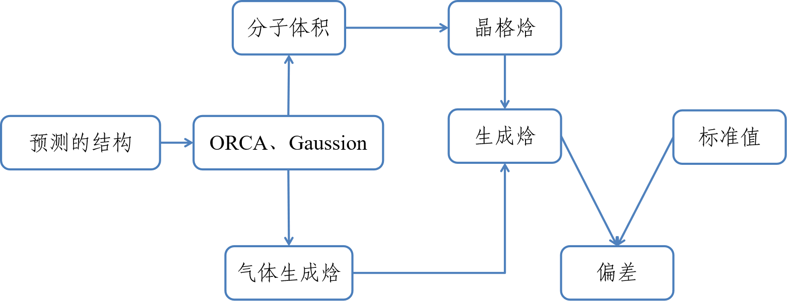
图6 生成焓计算偏差测试流程
（1）选择待测试的全氮含能化合物
通过调研文献，收集实验上现有公开报道的全氮含能化合物。由专家从获得的全氮含能材料中选择不少于3种化合物，化合物须确认具有明确的晶体结构与晶体生成焓标准值，并确定含能材料晶体密度测试顺序。
（2）利用VESTA软件获取待测试含能化合物xyz结构文件（记为A.xyz，N5.xyz），确认结构正确性，保证原子种类无误，以(N₂H₅)N₅为例，晶胞内包含一价肼离子（N₂H₅⁺）和五唑阴离子（N₅⁻）两种分子基元，结构如下：
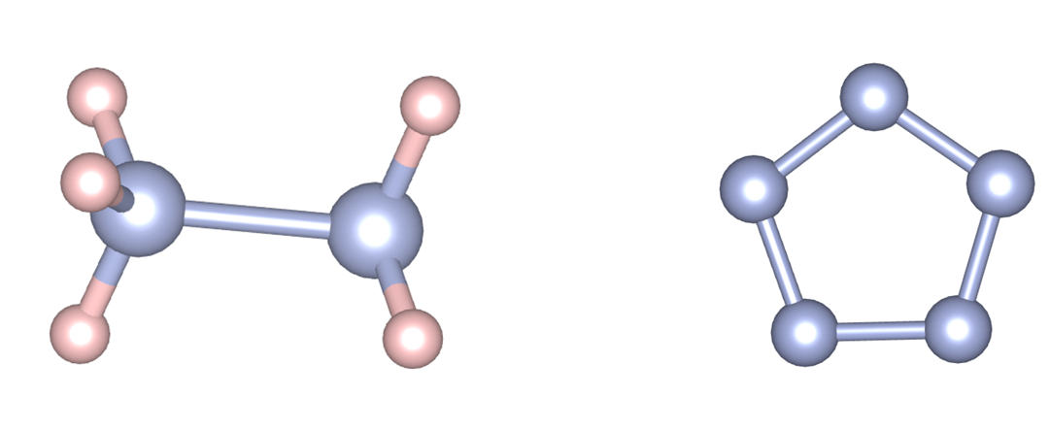
图7 HIPVIO内包含的两种分子基元:（左）一价肼离子
（右）五唑阴离子（N5-）
将获得的两种分子基元的结构文件格式转换成zmatrix格式，作为下一步的输入文件。
（3）机器学习大模型加速的分子晶体结构预测
准备输入文件如下：
文件名 | 描述
A.xyz/N5.xyz | 分子基团构型文件，为xyz格式
input.toml | CALYPSO软件输入参数文件
calypso.x | CALYPSO软件可执行文件
输入文件准备完成后，运行微调大模型加速的离子型全氮含能材料分子晶体结构预测程序。
运行完毕，采用cak.py程序对计算结果进行分析，主要输出文件如下：
文件名 | 描述
Analysis_output.dat | 预测结构的能量排序文件
caly_structs.0.1 | 预测结构的存储目录，包含其晶体结构文件
将预测的50个低能量结构进行保存作为候选结构，进行下一步的高精度结构弛豫。
（4）基于第一性原理方法的高精度结构弛豫
将上一步保存的结构cif文件导入VESTA软件，转换为VASP结构格式，准备输入文件如下：
文件名 | 描述
POSCAR | 待弛豫的晶体结构文件
INCAR | VASP参数文件
POTCAR | 赝势文件
vasp_std | VASP可执行文件
执行VASP程序，对预测的低能晶体结构进行高精度弛豫。计算完成后，主要输出文件如下：
文件名 | 描述
CONTCAR | 弛豫后的晶体结构文件
OUTCAR | VASP输出信息文件，包含能量等数据
采用pymatgen的结构相似性对比模块，将优化后的50个结构与实验标准结构分别进行对比，计算相应的结构相似度。以(N₂H₅)N₅的结构预测为例，计算100个结构与目标实验结构的相似度，其中第10个结构具有最大相似度，表明其与实验标准结构最接近。
（6）采用ORCA软件通过预设的标准流程计算确定的全氮含能离子盐结构的生成焓的标准值。
（7）采用测试一流程方法获得分子的晶体结构。
（8）在RIJCOSX-B3LYP/def2-SVP水平下进行结构优化和振动频率计算。获得含有离子的平衡结构xyz文件。获得最后一步“FINAL SINGLE POINT ENERGY”，其为包含核间排斥势的电子总能E_{total}。获得“Total correction”，其为振动能E_{vib}、平动能E_{trans}和转动能E_{rot}的加和。获得“Thermal Enthalpy correction”，其为k_{B}T（k_{B}为玻尔兹曼常数，T为开尔文温度取值298.15 K）。体系内能U由以下四部分组成：
$$U=E_{total}+E_{vib}+E_{trans}+E_{rot} \left(5\right)$$
体系内能U与焓H之间的关系为：

$$H=U+k_{b}T \left(6\right)$$
（9）基于RIJCOSX-B3LYP/def2-SVP水平优化的结构，在M06-2X/def2-TZVP水平下进行单点能计算，获得新的E_{total}，用来替换结构优化步中旧的E_{total}。组合方法G4和ccCA可直接读取H。
（10）以含CHNO元素的化合物为例，设计如图5所示的原子化反应计算气态生成焓。其中ΔH₁为目标化合物（阳离子和阴离子配平为中性）气态生成焓、ΔH₂为单原子生成焓按化学计量比的加和、ΔH₃为计算获得的目标化合物原子化反应焓，ΔH₁ = ΔH₂ - ΔH₃。ATcT查得C、H、N和O单原子的生成焓分别为171.290、52.103、112.970和59.555 kcal mol⁻¹。单原子仅需单点能计算获得E_{total}，焓的其它项加和为0.00236048 Hartree（kcal mol⁻¹的转换因子为627.51）。
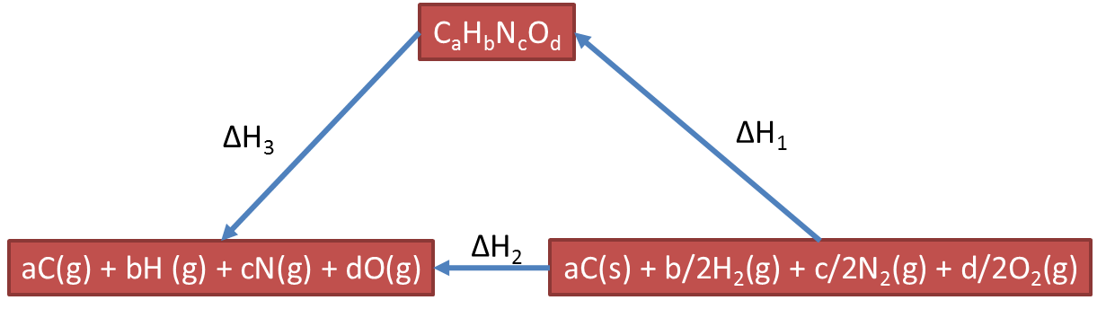
图8 CHNO元素组成的化合物原子化学反应计算气态生成焓示意图

（11）晶格焓体现了离子之间的相互作用的贡献，如下公式计算：
$$∆H_{L}=U_{POT}+[p(nM/2−2)+q(nX/2−2)]RT (7)$$
其中U_{POT}为晶格能；nM和nX由离子结构性质决定，单原子取3，线性多原子取5，非线性多原子取6；R为理想气体常数；T为开尔文温度取值298.15 K。
采用VBT（基于体积理论）计算U_{POT}（kJ mol⁻¹）。
当U_{POT} < 5000 kJ mol⁻¹时，
$$U_{POT}=2I(α/V_{m}^{1/3}+β) (8)$$
其中I为晶格离子强度系数，V_{m}分子式单位体积，系数α（kJ mol⁻¹ nm）和β（kJ mol⁻¹）是和阴阳离子比率有关。本体系中I = 1，α = 117.3，β = 51.9。V_{m}的计算通常采用电子密度在0.001 electron Bohr⁻³等值面包围的体积，详见晶体密度计算中的分子体积法。
当U_{POT} > 5000 kJ mol⁻¹时，
$$U_{POT}=AI(2I/V_{m}^{1/3}) (9)$$
其中A = 121.4 kJ mol⁻¹。
分子体积的计算采用电子密度在0.001 electron Bohr⁻³等值面包围的体积。采用用蒙特卡洛法计算体积时，Bohr⁻³随机采样点数设为5000。
密度泛函理论（DFT）方法是采用DFT优化盐的晶体结构，并获得总能。然后，采用相同水平的DFT优化隔离体系的离子结构，并获得总能。则晶格能可通过以下方式计算：

$$U_{POT}=\left\{qE\left[\left(M^{p+}\right),g+pE\left[\left(X^{q−}\right),g\right]\right]\right\}−E\left[{\left(M^{p+}\right)}_{q}{\left(X^{q−}\right)}_{p},cr\right] (10)$$
离子型晶体中存在较强的长程色散作用。采用原子对色散矫正，解决DFT长程作用不精确的问题。
（12）全氮离子盐的生成焓为气态生成焓与晶格能之差：
$$∆H_{f}\left[{\left(M^{p+}\right)}_{q}{\left(X^{q−}\right)}_{p},cr\right]=\{q∆H_{f}\left[\left(M^{p+},g\right)\right]+p∆H_{f}\left[{(X}^{q−}\right),g]\}−∆H_{L} (11)$$
对于N个待测试的含能化合物，：
$$σ=\sum_{i}^{N}{\left|y_{i}^{pred}−y_{i}^{std}\right|/N} (12)$$
其中y^{pred}为模型预测值（ΔH_{f}[(M^{p+})_{q}(X^{q-})_{p}, cr]），y^{std}为标准值，σ为测试平均绝对值偏差。以上计算标准为公认的根据平均绝对误差定义所提出的公式。
（13）计算理论生成焓与实验标准值的偏差值
采用测试原理中的偏差值公式评估理论生成焓与实验标准值的偏差值，并与合同约定指标进行对比。

（二）指标2：离子型全氮或富氮含能材料生成焓偏差
测试方法如图1所示


0. 准备工作
将指标一测试过程中的预测的晶体结构文件拷贝至工作目录下。

1. SMILES码转xyz文件
从指标一测试中预测的晶体结构中重新提取构成分子基元。test1.xyz为1a的笛卡尔坐标。test2.xyz为1c的笛卡尔坐标。test1.xyz和test2.xyz文件，具体如下：
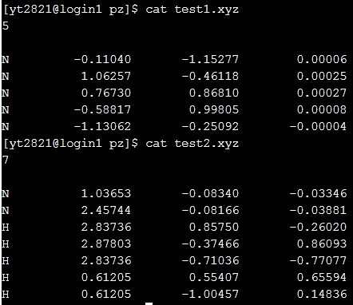

2. 离子绝对焓值计算
将test1.xyz和test2.xyz中的坐标复制到Gaussian软件的G4计算模块中，保存为gjf格式输入文件，内容如下：
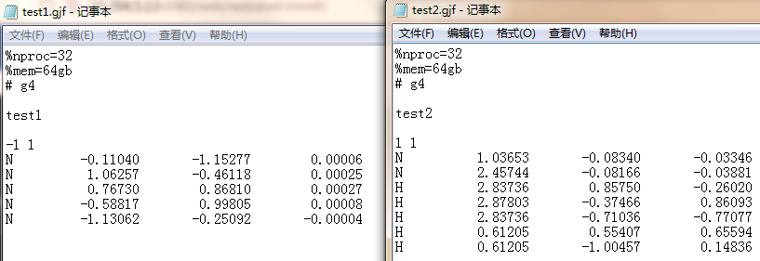
test1.gjf和test2.gjf分别为1a和1c的G4方法的计算文件。test1.gjf和test2.gjf中均设置占用32核心和64GB内存的计算资源。test1.gjf中设置1a的电荷为-1和自旋多重度为1。test2.gjf中设置1c的电荷为1和自旋多重度为1。将test1.gjf和test2.gjf分别上传至Gridview的Gaussian Portal中进行作业调度和计算，界面如下：
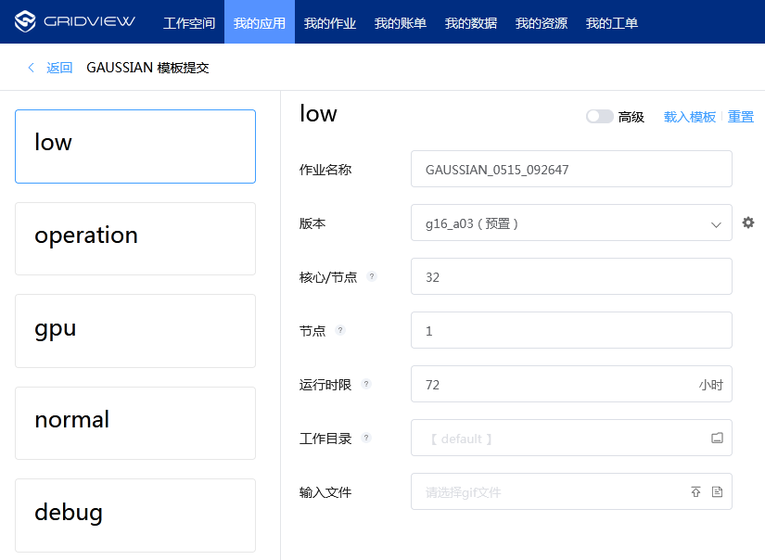
G4是一种混合计算方法。在B3LYP/GTBas3水平下进行结构优化和振动频率计算，获得振动能E_{vib}、平动能E_{trans}和转动能E_{rot}，再经过一系列基组外推获得修正后包含核间排斥势的电子总能E_{total}，体系内能U由以下四部分组成：
$$U=E_{total}+E_{vib}+E_{trans}+E_{rot} \left(2\right)$$
体系内能U与焓H之间的关系为：
$$H=U+k_{b}T \left(3\right)$$
其为k_{B}T（k_{B}为玻尔兹曼常数，T为开尔文温度取值298.15 K）。实际操作提取Gaussian软件的log输出文件中“G4 Enthalpy=”后的数值（单位为Hartree，kcal/mol的转换因子为627.51）。test1.log提取的数值为-273.664407。test2.log提取的数值为-112.120023。

3.气态生成焓计算
1a和1c组成的盐分子式为H₅N₇，原子化反应方程式为：
$$H_{5}N_{7}→6H+7N \left(4\right)$$

根据ATcT查得H和N单原子的生成焓分别为52.103和112.97 kcal/mol。G4计算水平二重态H和四重态N单原子的焓分别为-0.49906和-54.571306 Hartree。将原子化反应的代入可得气态生成焓，如下所示：
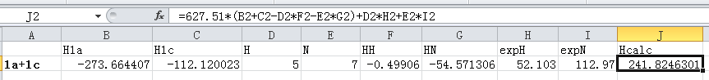
1a和1c组成的盐气态生成焓为241.825 kcal/mol。

4. 晶格焓计算
采用VBT（基于体积理论）计算1a和1c组成的盐晶格焓可表示为：
$$∆H_{L}=2(117.3/V_{m}^{1/3}+51.9)/4.184+1.185 \left(5\right)$$
其中晶格焓ΔH_{L}单位为kcal/mol；V_{m}分子式单位体积（cm³/mol）。V_{m}的计算采用在B3LYP/def2-SVP水平下计算的电子密度在0.001 electron Bohr⁻³等值面包围的体积。采用用蒙特卡洛法计算体积时，Bohr⁻³随机采样点数设为10000。
将test1.xyz和test2.xyz中的坐标复制到Gaussian软件的体积计算模块中，转变为gjf格式输入文件，内容如下：
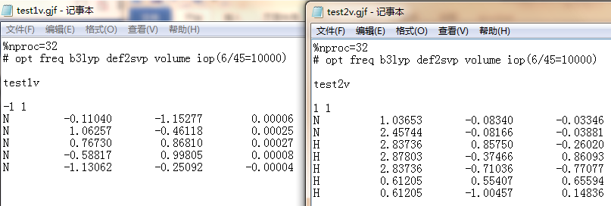
test1v.gjf和test2v.gjf分别为1a和1c的分子体积计算文件。test1v.gjf和test2v.gjf中均设置占用32核心。结构优化和频率计算水平为B3LYP/def2-SVP。test1v.gjf中设置1a的电荷为-1和自旋多重度为1。test2v.gjf中设置1c的电荷为1和自旋多重度为1。将test1v.gjf和test2v.gjf分别上传至Gridview的Gaussian Portal中进行作业调度和计算。计算完成后，分别提取计算结果文件test1v.log和test2v.log中“Molar volume ”项是分子体积，单位为cm³/mol。test1v.log提取的数值为44.640。从test2v.log提取的数值为28.479。将体积代入晶格焓计算公式，如下所示：
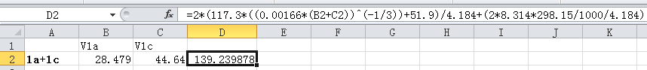
计算可得1a和1c组成的盐晶格焓为139.240 kcal/mol。

5.固态生成焓
计算可得1a和1c组成的盐的气态生成焓和盐晶格焓，二者相减得固态生成焓为102.58 kcal/mol。

6.整合结果
重复步骤1~5，对其余候选盐的生成焓结果进行计算，记录结果，并依据以下公式计算平均绝对误差：
$$MAE=\frac{1}{m}\sum_{i=1}^{m}{\left|y_{i}^{pre}−y_{i}\right|} (6)$$
其中m是测试化合物个数，y_{i}为生成焓标准值，y_{i}^{pre}为生成焓预测值。
生成焓预测结果如下表：
盐 | 实验值  kcal/mol | 预测值  kcal/mol | 绝对误差  kcal/mol
1a+1c | 103.70 | 102.58 | 1.12
1a+2c | 76.49 | 78.39 | 1.90
1a+3c | 62.80 | 63.68 | 0.88
平均绝对误差 |  |  | 1.30

